أكاديمية ألقاسمي  كلية أكاديمية للتربية- باقة الغربية |  | מכללה אלקאסמי  מכללה אקאדימת לחינוך – באקה אלגרביה

لمساعدة معلمة الحاسوب تتبع الخطوات التالية:

المهمة الاولى: ادراج الصور الى برنامج Movie Maker
1. قم بتنزيل الصور التي ترغب بإنشاء مقطع فيديو لها، وأحفظها على الحاسوب.

2. ادخل إلى برنامج Movie Maker
الصفحة الرئيسية للبرنامج:
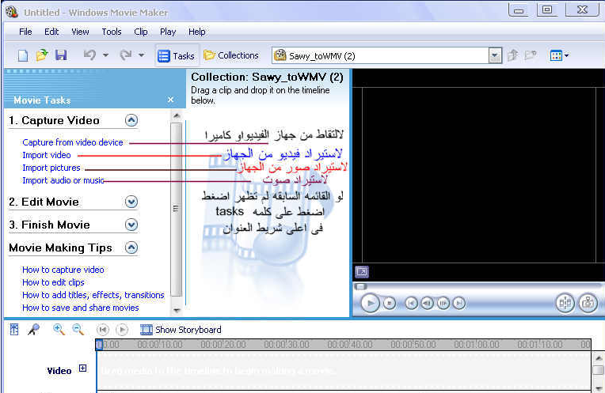

3. إدراج الصور إلى البرنامج:
3.1 لإدراج الصور إلى البرنامج انقر على ( إدراج صورة) على الجهة اليسرى من البرنامج.
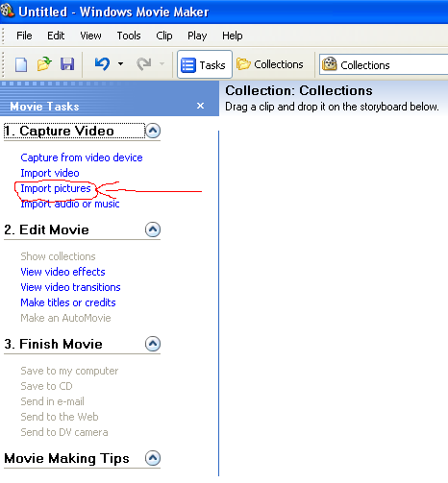
3.2 قم بتظليل جميع الصور التي قمت بحفظها، ثم أضفها إلى البرنامج، عن طريق الضغط على الزر import (انظر إلى الرسم):
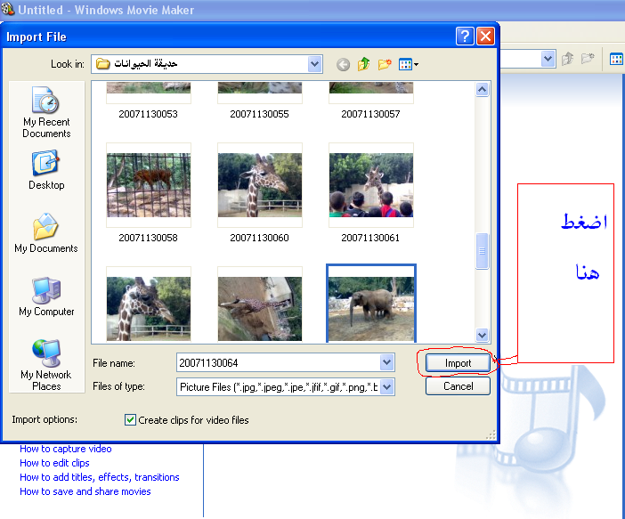
  - الآن وبعد أن أضفت الصور إلى البرنامج، قم بالضغط على إحدى الصور عن طريق الفارة وقم بسحبها إلى المربع الأول في مسار الفيديو.
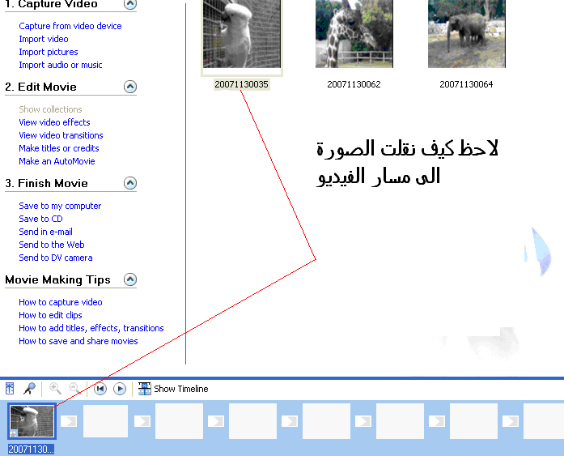

  - قم بنقل الصورة الثانية والثالثة بنفس الطريقة.

مبروك لقد نجحت
بإتمام المهمة الأولى
على أكمل وجه

المهمة الثانية: إضافة التأثيرات المختلفة على الصور
بعد أن انتهينا من إدراج الصور، الآن سنقوم بإضافة بعضا من التأثيرات المختلفة على الصور لتعطيها الحيوية والإثارة:

1. حدد مؤشر الفارة على الصورة التي ترغب بإضافة تأثير لها ومن ثم اختر الأمر
2. إذا أردت أن تحدد كيفية دخول الصور أثناء عرض الفيديو اختر الأمر .
في كلتي الحالتين ستظهر لديك عدة إمكانيات لإضافة التأثيرات.
تأثيرات لدخول الصور:
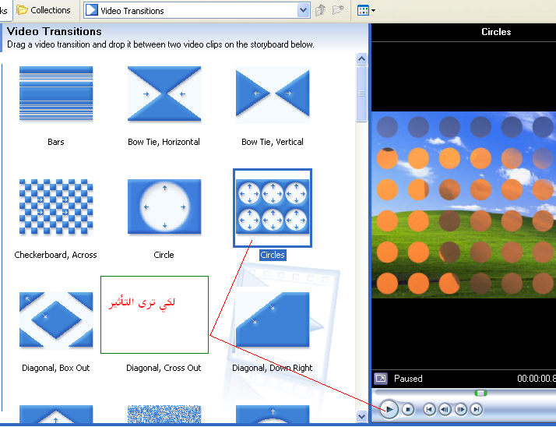

3. الآن قم باختيار أي تحويلة من التحويلات التي ظهرت لديك، ولكي تعرف كيف تعمل كل واحدة قم بمعاينتها على شاشة العرض.

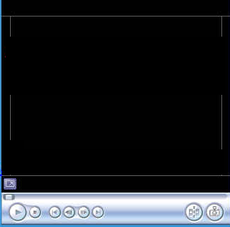

- وألان قم بنقل التأثير الذي اخترته إلى المربعات الصغار التي بين المربعات الكبار في شريط الفيديو(انظر إلى الصورة):

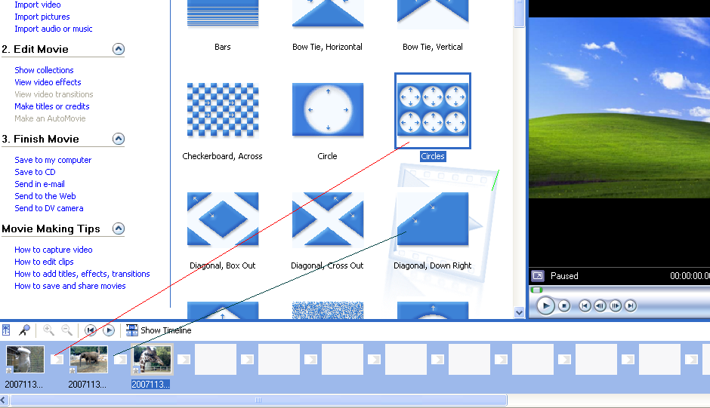
مبروك لقد نجحت
بإتمام المهمة الثانية
على أكمل وجه
المهمة الثالثة: الكتابة على الصور
الآن بقي علينا إدخال بعضا من الكتابات والتعليقات على الصور:

1. حدد مؤشر الفارة على الصورة التي ترغب بإضافة التعليق، أو الكتابة عليها، ومن ثم قم باختيار الأمر .

ستظهر لديك الشاشة التالية:
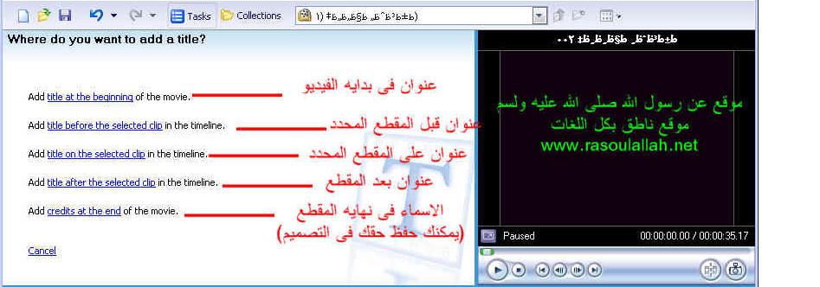

لاحظ أنها تحتوي على عدة خيارات:
عنوان في بداية الفيديو
عنوان قبل المقطع المحدد
عنوان على المقطع المحدد
عنوان بعد المقطع
الأسماء في نهاية المقطع
2. قم باختيار الأمر الاول: عنوان في بداية الفيديو
لنقوم بادراج عنوان لمقطع الفيديو، بعد ذلك ستظهر لديك الشاشة التالية:
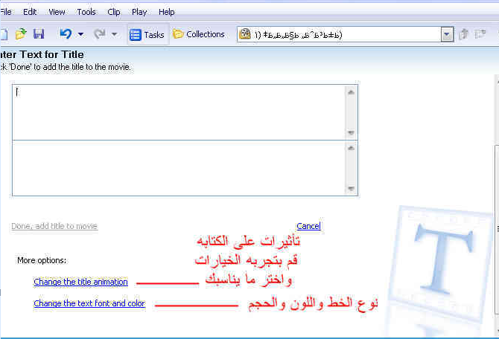

قم بكتابة العنوان الذي ترغب للفيديو ومن ثم اضغط على الزر:
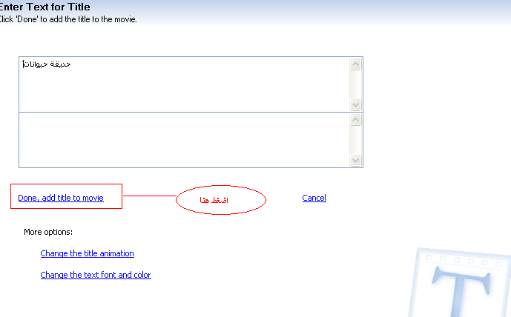
مبروك لقد نجحت
بإتمام المهمة الثالثة
على أكمل وجه

